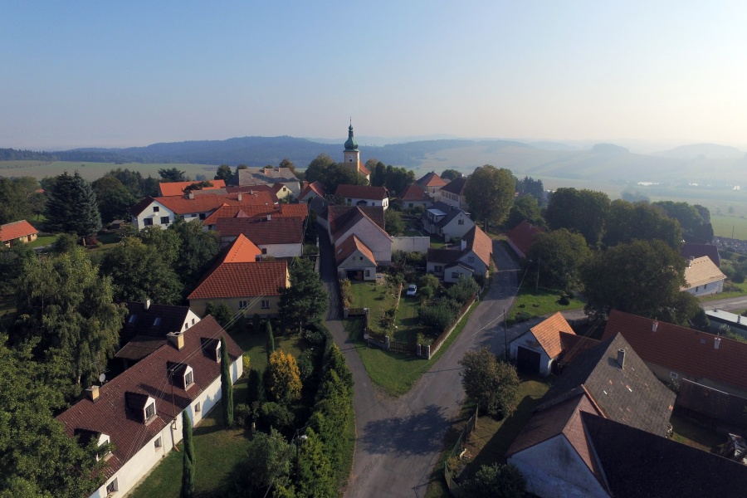
Obec Myslív zve všechny své příznivce na
SLAVNOSTNÍ VEČER
s vyhlášením výsledků soutěže z kalendáře 2017
PAMĚŤ KRAJINY 3
v hostinci U Muklů v Myslívě
17. 11. 2017
od 19 hodin
Těšit se můžete na zajímavé hosty, hudební doprovod, předání cen, nový kalendář 2018 i překvapení.

